**МБУК ВР «МЦБ» им. М. В. Наумова**

Рекомендательный список

**Притягательный страх**

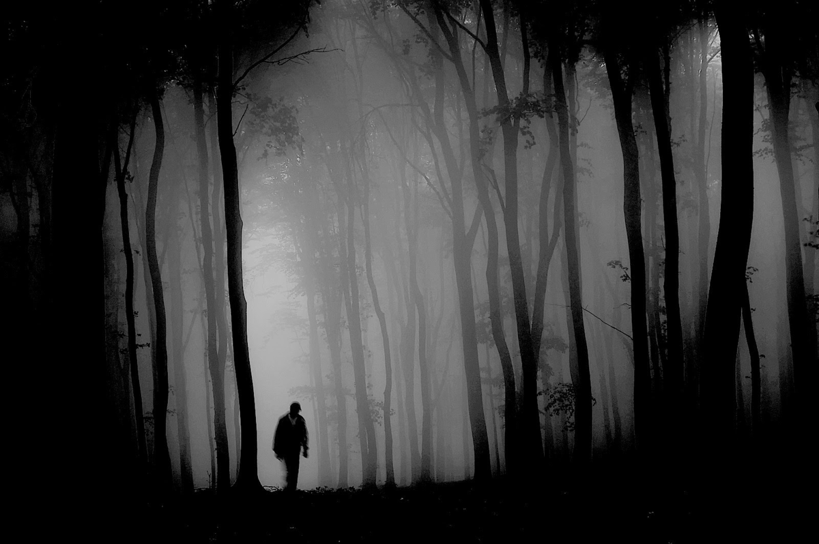

Подготовил:

ведущий библиотекарь

отдела обслуживания

Матусевич Н. Б.

ст. Романовская 2024г.

Добрый день, дорогие читатели!

Вам нравятся запутанные сюжетные линии? Любите разгадывать головоломки? Тогда наша подборка книг «Притягательный страх» точно не оставит вас равнодушным! Книги, которые вы не сможете закрыть, пока не перевернете последнюю страницу.

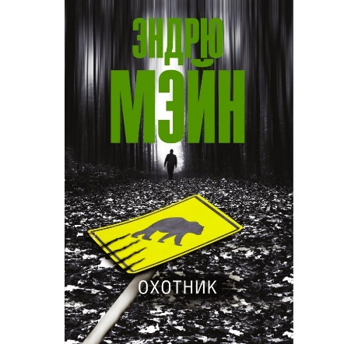

**Мэйн, Э.**

**Охотник** [текст]: роман /Эндрю Мэйн; [пер. с англ. А. Кабалкина]. – Москва: АСТ, 2019. - 320с. – (Смертельная угроза).

Доктор Тео Крей исследует природу на основе математических моделей. Его страсть и одновременно уникальное умение – находить закономерности и систему в хаотичном, на первый взгляд, поведении животных. Когда полиция обнаруживает труп девушки, которую по всем признакам убил медведь, сомнения возникают только у доктора Крея. Предварительное расследование показывает – подобные убийства уже происходили ранее. Тео уверен – творится что-то странное. Теперь профессору, не обладающему ни навыками детектива, ни полномочиями полицейского, сначала нужно найти информацию обо всех жертвах, а потом убедить власти в своей правоте. Приступая к собственному расследованию, Тео не подозревает, что в процессе ему придется сильно измениться, чтобы завершить работу. Но самое страшное ждет в конце – ведь успешный поиск означает встречу с хищником лицом к лицу

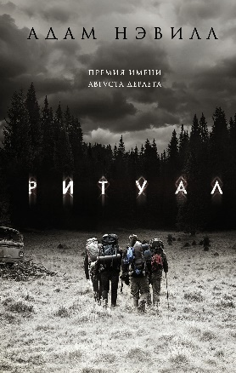

**Нэвилл, А.**

**Ритуал** [текст] / Адам Нэвилл; [пер. с англ. А. Локтионов]. – Москва: АСТ, 2020. – 446с.

Четверо старых университетских друзей решают отвлечься от повседневных забот и отправляются в поход: полюбоваться на нетронутые человеком красоты шведской природы. Решив срезать путь через лес, друзья скоро понимают, что заблудились, и прямо в чаще натыкаются на странный давно заброшенный дом со следами кровавых Ритуалов и древних обрядов, а также чучелом непонятного монстра на чердаке. Когда им начинают попадаться трупы животных, распятые на деревьях, а потом и человеческие кости, люди понимают, что они не одни в этой древней глуши, и охотится за ними не человек. Только они еще не знают, что правда о том, кто их преследует, гораздо страшнее, чем им казалось, и в этих лесах есть вещи похуже смерти.

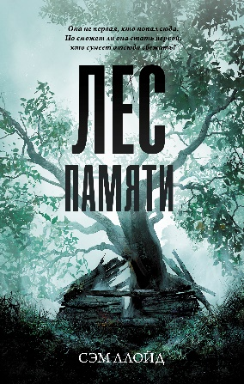**Ллойд, С.**

**Лес памяти** [текст]: роман / Сэм Ллойд; [пер. с англ. У. Сапциной]. – Москва: АСТ, 2022. – 352с. – (Neoclassic: Триллер).

Еще утром Элисса — талантливая юная шахматистка — готовилась к самому важному турниру в ее жизни, а уже вечером оказалась заточенной в подвале полуразрушенного коттеджа в лесу… В лесу, который стал для Элайджи почти что домом. Здесь он провел свое детство и знает каждый сантиметр. По крайней мере, он так считал, пока не нашел Элиссу. Однако Элайджа не спешит сообщать о девочке в полицию, ведь теперь она — его единственный друг. А тем временем похититель, держащий Элиссу в постоянном страхе, становится все более жестоким, и Элисса понимает, что Элайджа — ее ключ к спасению. Так начинается страшная шахматная партия, ставка в которой — свобода и жизни игроков...

**Лихэйн, Д.**

**Остров проклятых** [текст]: роман/ Деннис Лихэйн; [пер. с англ. С. Таска]. – СПб: Азбука-Аттикус, 2021. – 384с. – (Звезды мирового детектива).

В тюремную больницу для умалишенных преступников прибывает судебный пристав Тедди Дэниелс со своим новым напарником, чтобы расследовать странное исчезновение одной из пациенток. Это не единственная загадка, которую таит Остров Проклятых. Постепенно Тедди становится ясно, что на острове все не так, как кажется, и, чтобы выбраться из паутины лжи, ему вряд ли придется рассчитывать на кого-то, кроме себя. Между тем на остров обрушивается ураган, который обрывает все связи с материком, и тонкая грань, отделяющая мир ночных кошмаров и безумия от реальности, становится все более зыбкой… Роман Денниса Лихэйна "Остров Проклятых" стал мировым бестселлером и был переведен на многие языки, а режиссер Мартин Скорсезе снял по нему одноименный триллер с Леонардо Ди Каприо в главной роли.

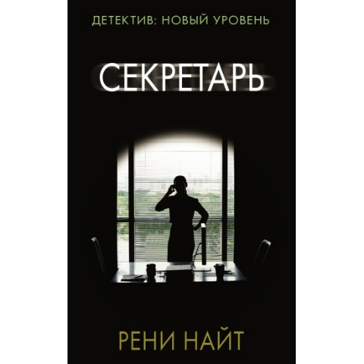

**Найт, Рени.**

**Секретарь** [текст]: роман/ Рени Найт; [пер. с англ. У. В. Сапциной]. – Москва: АСТ, 2019. – 320с. – (Психологический триллер).

У Мины Эплтон - бизнес-леди, знаменитости, ведущей собственной кулинарной передачи - есть все: идеальная семья, красивый дом и уважение общества. Но кому известно, что скрывается за этим сверкающим фасадом? Какая Мина Эплтон вне объектива камеры?

Пожалуй, только одному человеку - ее секретарю Кристине Бутчер. Незаметной. Преданной. Профессиональной. Знающей все секреты своей работодательницы… Мина привыкла хладнокровно использовать Кристину. Она забыла, насколько тонка грань, за которой восхищение превращается в ненависть, а уважение - в жажду мести. Забыла, что нет врага опаснее, чем тот, кто знает о вас все.



**Джеймс, Д.**

**Маяк** [текст]: роман / Филлис Дороти Джеймс; [пер. с англ. И. М. Бессмертной]. – Москва: АСТ, 2008. – 413с.

Маленький остров близ Корнуолла давно облюбовали состоятельные люди, желающие отдохнуть на престижном курорте в тишине и покое. Но теперь покой нарушен. На старинном Маяке обнаружен труп одного из обитателей островка - известного писателя. Многоопытный следователь Адам Дэлглиш приступает к расследованию и выясняет, что покойного ненавидели буквально все жители острова. Однако прежде, чем Дэлглиш завершает опрос свидетелей, таинственный преступник наносит новый жестокий удар.

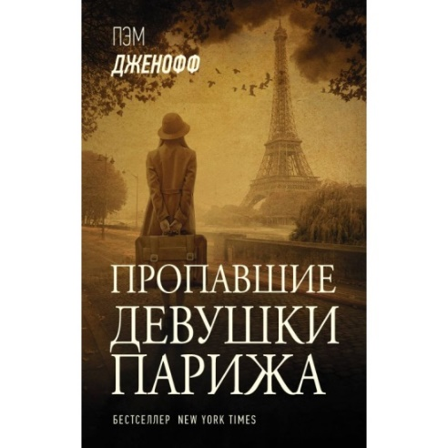**Дженофф, П.**  
**Пропавшие девушки Парижа** [текст]: роман**/** Пэм Дженофф; [пер. с англ. И. Новоселецкой]. – Москва: АСТ, 2020. – 480с. – (Звезды зарубежной прозы).

1946, Манхэттен.

Грейс Хили пережила Вторую мировую войну, потеряв любимого человека. Она надеялась, что тень прошлого больше никогда ее не потревожит. Однако все меняется, когда по пути на работу девушка находит спрятанный под скамейкой чемодан. Не в силах противостоять своему любопытству, она обнаруживает дюжину фотографий, на которых запечатлены молодые девушки. Кто они и почему оказались вместе? Вскоре Грейс знакомится с хозяйкой чемодана и узнает о двенадцати женщинах, которых отправили в оккупированную Европу в качестве курьеров и радисток для оказания помощи Сопротивлению. Ни одна из них так и не вернулась домой. Желая выяснить правду о женщинах с фотографий, Грейс погружается в таинственный мир разведки, чтобы пролить свет на трагические судьбы отважных женщин и их удивительные истории любви, дружбы и предательства в годы войны.



**Фоли, Л.**

**Список гостей** [текст]: роман/ Люси Фоли; [пер. с англ. А. Ардисламовой]. – Москва: АСТ, 2021. – 384с. – (Объявлено убийство).

На пустынном острове, затерянном в холодных водах, гости собираются, чтобы отметить радостное событие – свадьбу Уилла и Джулс. Шикарный особняк, возвышающийся над суровым пейзажем, распахнет свои двери только для избранных. Только для тех, кому повезло оказаться в списке гостей. Жених – восходящая звезда экрана. Невеста – успешный издатель. Они молоды, амбициозны и вызывающе красивы. Торжество обещает быть грандиозным, правда, есть одно но… Обиды и ревность смешиваются с весельем, пожеланиями молодым перемежаются воспоминаниями. Но есть вещи, о которых лучше забыть. Каждому гостю есть что скрывать. Призраки прошлого блуждают по острову, и кто-то точно не доживет до конца свадьбы…

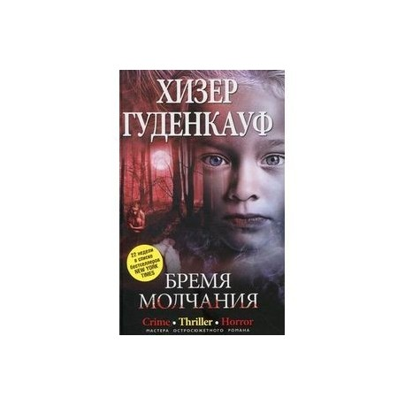**Гуденкауф, Х.**

**Бремя молчания** [текст]: роман/ Хизер Гуденкауф; [пер. с англ. А. В. Кровяковой]. – Москва: Центрполиграф, 2010. – 319с.

В Уиллоу-Крик, маленьком городке штата Айова, пропали две семилетние девочки - Калли Кларк и ее лучшая подруга Петра Грегори. Отец Калли - алкоголик, который, напившись, избивает жену и старшего сына Бена. Несколько лет назад после особенно безобразной сцены Калли перестает говорить, и ее "голосом" становится Петра.

Поиском подруг занимается помощник шерифа Лорас Луис. Он боится, что девочек похитил опасный маньяк, который год назад при сходных обстоятельствах изнасиловал и убил десятилетнюю девочку. Тогда преступника найти не удалось...



**Деккер, Т.**

**Обреченные невесты** [текст] / Тед Деккер; [пер. с англ. А. Сафьянова]. – Москва: Астрель, 2012. – 411с.

Агент ФБР Брэд Рейнз охотится на серийных убийц много лет. Но ничего подобного он еще не встречал. На счету маньяка - уже четыре молодые красавицы. Их полностью обескровленные тела расположены в позе распятия. Более того, убийца каждый раз оставляет на месте преступления свою "визитную карточку" - подвенечную фату. Что пытается сказать убийца? Чего добивается? Все это пока остается загадкой для Брэда и его команды, ведущей дело Коллекционера Невест. Но он найдет ответы на вопросы - или погибнет во время поисков. Ведь у него - личный счет к Коллекционеру. Кровавый счет…

«Притягательный страх»: рекомендательный список /ведущий библиотекарь отдел обслуживания Матусевич Н.Б. – ст. Романовская: МБУК ВР «МЦБ» им. М.В. Наумова, 2024 г.- 5с.